Τεχνικές Βελτιστοποίησης 1η Εργαστηριακή Άσκηση
Σπύρος Κούγιας, ΑΕΜ: 10124

I. ΠΕΡΙΓΡΑΦΗ ΤΟΥ ΠΡΟΒΛΗΜΑΤΟΣ

Κ
αλουμαστε να ελαχιστοποιήσουμε τρείς κυρτές συναρτήσεις με τέσσερις διαφορετικές μεθόδους.
Οι συναρτήσεις είναι:

- $f_{1}\left(x\right)=5^{x}+{\left(2-\cos\left(x\right)\right)}^{2}$
- $f_{2}\left(x\right)={\left(x-1\right)}^{2}+ⅇ^{\left(x-5\right)}⋅\sin\left(x+3\right)$
- $f_{3}\left(x\right)=ⅇ^{-3x}-{\left(\sin\left(x-2\right)-2\right)}^{2}$

Έχουν μορφή και πραγματικό ελάχιστο:

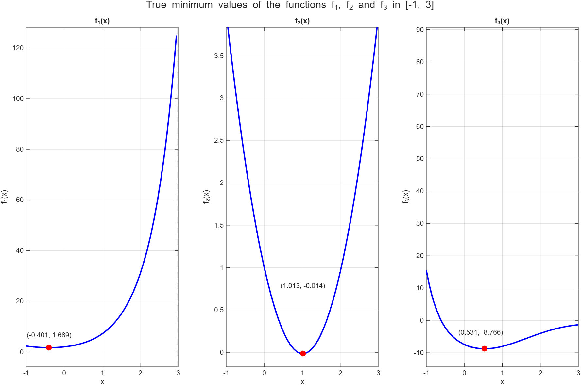

Οι μέθοδοι που χρησιμοποιούμε κατά την ελαχιστοποίηση:

- Μέθοδος της Διχοτόμου
- Μέθοδος του Χρυσού Τομέα
- Μέθοδος Fibonacci
- Μέθοδος της Διχοτόμου με χρήση παραγώγου
Όλοι οι αλγόριθμοι ξεκινούν με το αρχικό διάστημα [a, b] = [-1, 3] και το περιορίζουν διαδοχικά μέχρι το εύρος του τελικού διαστήματος να ικανοποιεί την προδιαγεγραμμένη ακρίβεια l δηλαδή |b – a| ≤ l.
Είναι σημαντικό να σημειωθεί ότι οι μέθοδοι 1 με 3 στηρίζονται στο Θεώρημα 5.1.1 του βιβλίου, το οποίο προϋποθέτει ότι οι υπό μελέτη συναρτήσεις πρέπει να είναι αυστηρά σχεδόν-κυρτές. Αντίστοιχα, για την μέθοδο 4, οι συναρτήσεις θα πρέπει να είναι ψευδοκυρτές. Τα παραπάνω εξασφαλίζονται και από την εκφώνηση της εργασίας.
Οι αλγόριθμοι (όπως υλοποιήθηκαν στο Matlab) επιστρέφουν όλα τα διαστήματα που υπολογίστηκαν, μαζί με τον αριθμό των υπολογισμών που χρειάστηκαν να γίνουν μέχρι τον τερματισμό τους. Το τελευταίο χρησιμοποιείτε και ως μέτρο σύγκρισης για την διαπίστωση της αποδοτικότητας των μεθόδων.

II. ΘΕΜΑ 1: ΜΕΘΟΔΟΣ ΤΗΣ ΔΙΧΟΤΟΜΟΥ

Η μέθοδος της Διχοτόμου (χωρίς παραγώγους) λειτουργεί επιλέγοντας σε κάθε επανάληψη k, δύο σημεία (x1 και x2), συμμετρικά γύρω από το κέντρο του διαστήματος [ak, bk] και με μία μικρή απόσταση ε από αυτό. Συγκεκριμένα:
$$x_{1,2}=\frac{\left(a_{k}+b_{k}\right)}{2}±ε$$
Στη συνέχεια (Θεώρημα 5.1.1 του βιβλίου), συγκρίνονται οι τιμές f(x1) και f(x2) και ο αλγόριθμος απορρίπτει είτε το διάστημα [ak, x1] είτε το [x2, bk], καθορίζοντας έτσι, το νέο διάστημα αναζήτησης. Αυτή η διαδικασία απαιτεί δύο νέους υπολογισμούς της f(x) σε κάθε επανάληψη.

Στο Θέμα 1 θέλουμε να δείξουμε πώς μεταβάλλεται ο συνολικός αριθμός των υπολογισμών για κάθε συνάρτηση, ως προς:

- τη σταθερή ακρίβεια l ( l = 0.01) και το μεταβαλλόμενο ε
- τη σταθερά ε ( ε = 0.001) και την μεταβαλλόμενη ακρίβεια (τελικό εύρος αναζήτησης) l

Ακολουθούν τα αντίστοιχα διαγράμματα για τις τρείς συναρτήσεις:

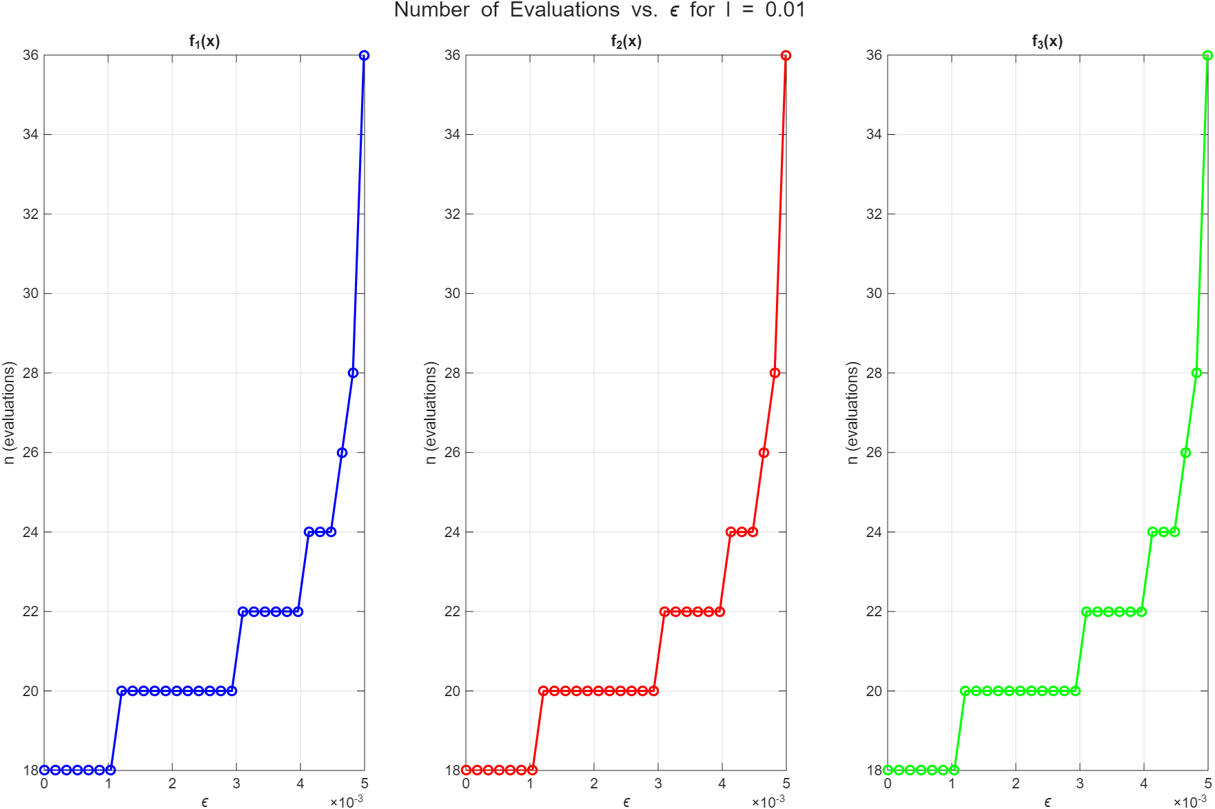
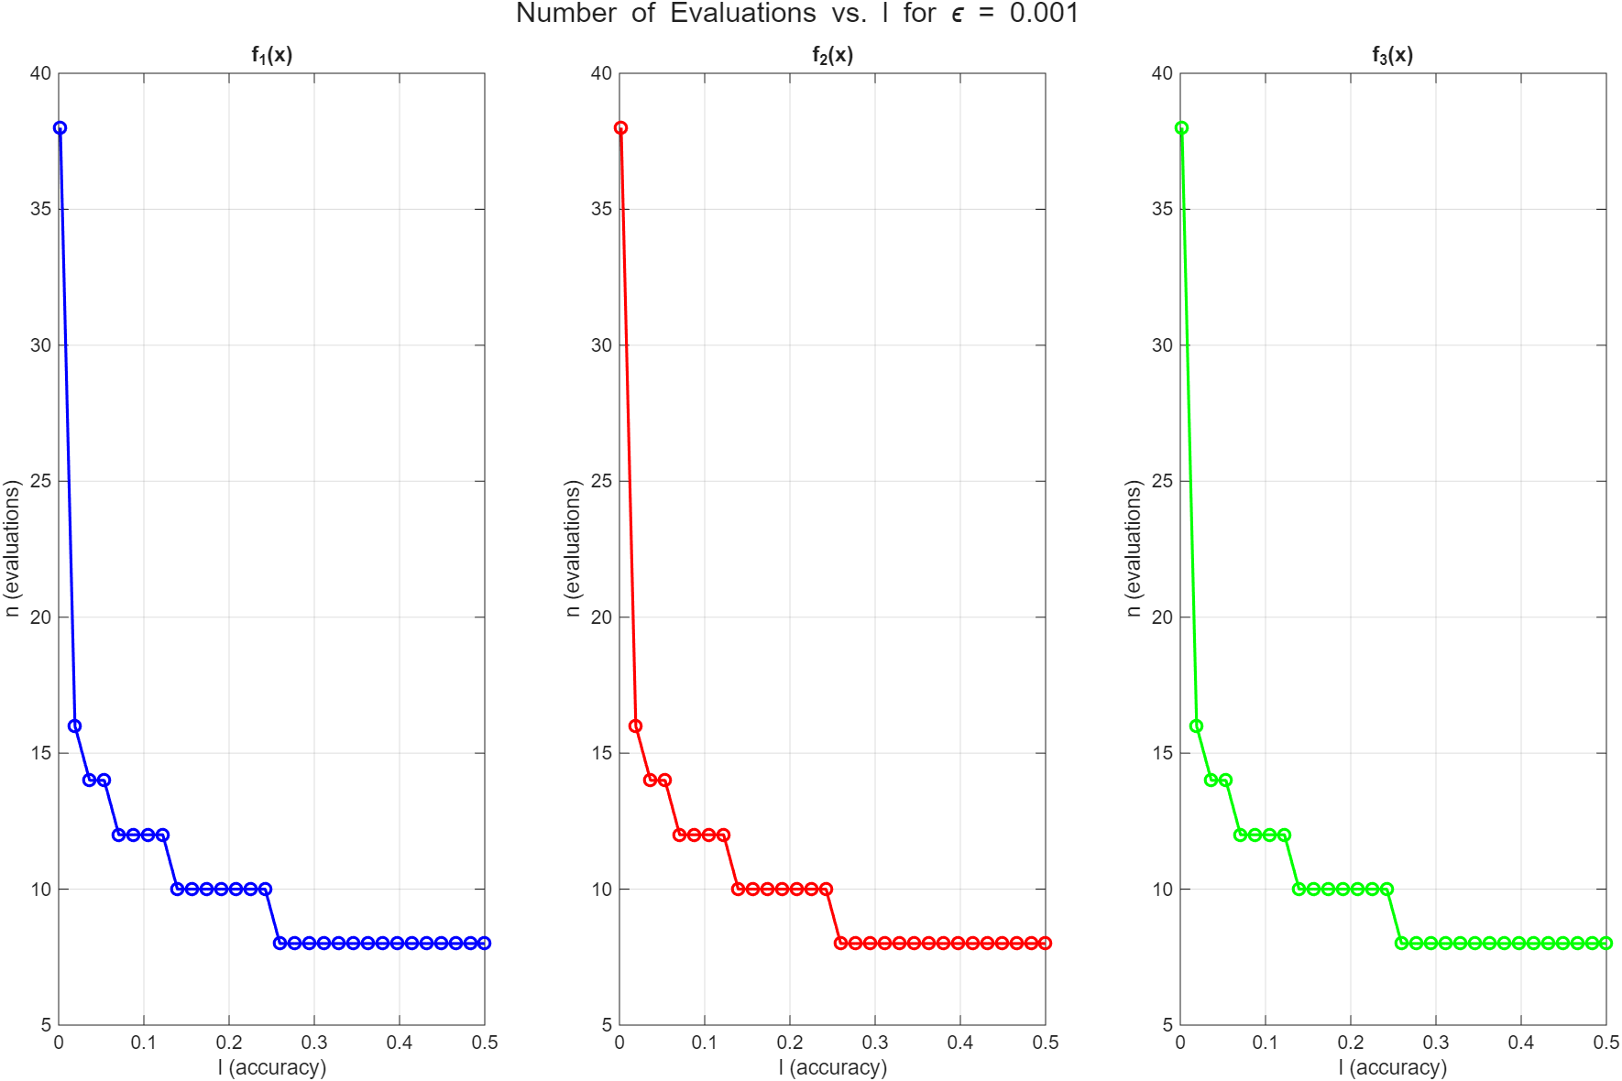

Το πρώτο πράγμα που προδίδουν τα παραπάνω διαγράμματα είναι ότι ο αριθμός των υπολογισμών φαίνεται να είναι ανεξάρτητος της συνάρτησης. Επομένως αυτό που επηρεάζει την αποδοτικότητα αυτής της μεθόδου είναι το εύρος [a, b], το ε και το l.
Παρατηρούμε ότι καθώς το ε (η απόσταση από τη διχοτόμο) αυξάνεται, ο συνολικός αριθμός των υπολογισμών επίσης αυξάνεται. Αυτό είναι αναμενόμενο, καθώς μεγαλύτερο ε σημαίνει ότι σε κάθε βήμα το διάστημα αναζήτησης μειώνεται, απαιτώντας έτσι περισσότερους υπολογισμούς για να επιτευχθεί η ίδια τελική ακρίβεια l. Είναι επίσης φανερό ότι όταν η απαιτούμενη ακρίβεια l γίνεται πιο "χαλαρή" (δηλαδή το l αυξάνεται), ο αριθμός των υπολογισμών n μειώνεται (μικρότερη ακρίβεια απαιτεί και λιγότερους υπολογισμούς για τον τερματισμό).
Επιπλέων ακολουθεί γράφημα των άκρων του διαστήματος αναζήτησης [ak, bk] συναρτήσει του αριθμού των επαναλήψεων k, για διάφορες τιμές του l:
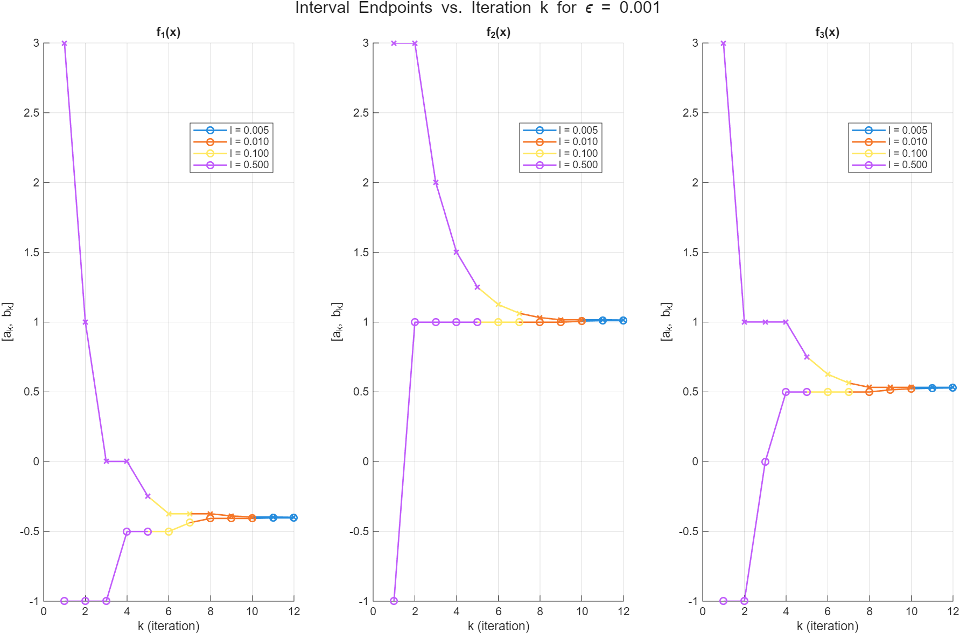

Είναι εμφανές, πως καθώς το l μειώνεται, ο αριθμός των απαραίτητων επαναλήψεων αυξάνεται και τα δύο άκρα του διαστήματος αναζήτησης συγκλίνουν σε μία συγκεκριμένη τιμή (το ελάχιστο).

III. ΘΕΜΑ 2: ΜΕΘΟΔΟΣ ΧΡΥΣΟΥ ΤΟΜΕΑ

Η μέθοδος του Χρυσού Τομέα διαφοροποιείται από την μέθοδο της Διχοτόμου ως προς τον υπολογισμό των x1, x2. Αντί να επιλέγει δύο νέα σημεία σε κάθε βήμα, χρησιμοποιεί τον χρυσό τομέα γ = 0.618 (και το (1 – γ) = 0.382) για να τοποθετήσει τα σημεία x1 και x2. Το βασικό πλεονέκτημα της είναι ότι σε κάθε επόμενη επανάληψη, το ένα από τα δύο σημεία επαναχρησιμοποιείται, γλιτώνοντας έτσι έναν υπολογισμό. Αυτό αποτυπώνεται και στο διάγραμμα που ακολουθεί, το οποίο δείχνει πώς μεταβάλλεται ο συνολικός αριθμός των υπολογισμών για κάθε συνάρτηση, ως προς την ακρίβεια (τελικό εύρος αναζήτησης) l:
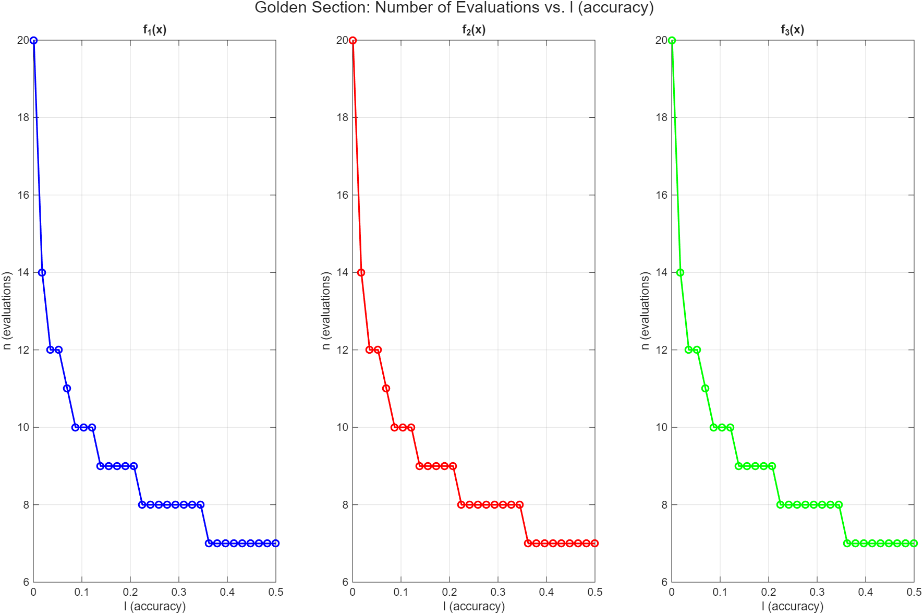

Όπως και με την μέθοδο της διχοτόμου η μορφή της συνάρτησης δεν επηρεάζει το αποτέλεσμα και , όπως αναφέρεται και στο Θέμα 1, η αύξηση του l οδηγεί στην μείωση του αριθμού επαναλήψεων. Μπορούμε ωστόσο να διακρίνουμε ότι υπάρχει σημαντική μείωση του αριθμού των επαναλήψεων σε σχέση με την μέθοδο της διχοτόμου (για ίδια l).
Ακολουθούν οι γραφικές παραστάσεις των άκρων [ak, bk] συναρτήσει του αριθμού των επαναλήψεων k, για διάφορες τιμές του l:
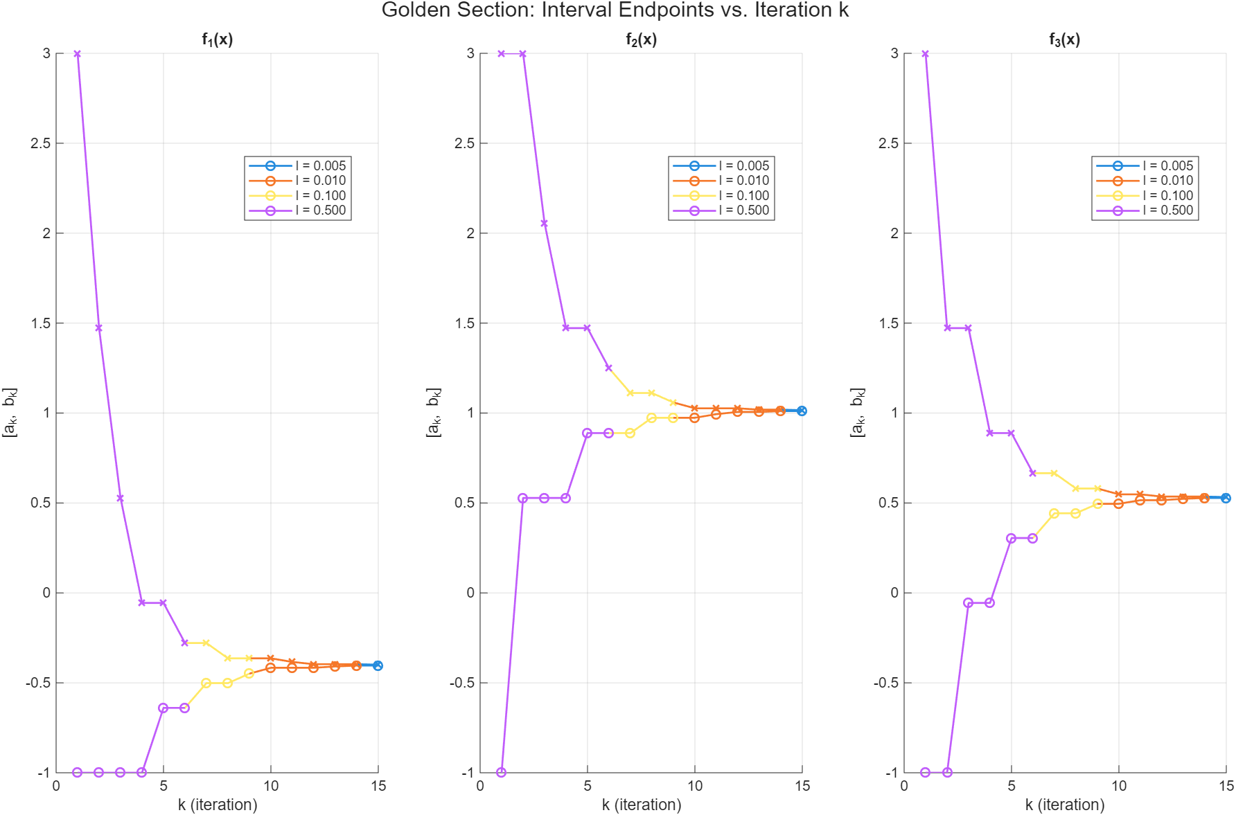

Τα συμπεράσματα που εξάγονται από τα διαγράμματα είναι παρόμοια με εκείνα του θέματος 1. Ωστόσο συγκρίνοντας τις δύο μεθόδους, παρατηρούμε κάτι ενδιαφέρον: παρόλο που η μέθοδος του Χρυσού τομέα απαιτεί λιγότερους υπολογισμούς (n), απαιτεί περισσότερες επαναλήψεις (k) για να φτάσει στην ίδια ακρίβεια l. Αυτό συμβαίνει διότι η μέθοδος της Διχοτόμου περιορίζει το διάστημα αναζήτησης κατά περίπου 50% σε κάθε βήμα, ενώ η μέθοδος του Χρυσού Τομέα το μειώνει κατά περίπου 61.8% (λόγο γ). Επομένως η Διχοτόμος συγκλίνει σε λιγότερα βήματα k, αλλά με διπλάσιο κόστος n ανά βήμα.

IV. ΘΕΜΑ 3: ΜΕΘΟΔΟΣ FIBONACCI
Η μέθοδος Fibonacci είναι θεωρητικά η βέλτιστη μέθοδος αναζήτησης (για προκαθορισμένο αριθμό επαναλήψεων). Λειτουργεί παρόμοια με τον Χρυσό Τομέα, αλλά αντί για τον σταθερό λόγο γ, χρησιμοποιεί έναν μεταβαλλόμενο λόγο βασισμένο σε διαδοχικούς αριθμούς Fibonacci:
$$\frac{F_{n-k}}{F_{n-k+1}}$$
Ένα βασικό χαρακτηριστικό της είναι ότι ο συνολικός αριθμός επαναλήψεων n υπολογίζεται εκ των προτέρων με βάση την απαίτηση:
$$F_{n}≥\frac{\left(b-a\right)}{l}$$
Όπως και ο Χρυσός Τομέας, επαναχρησιμοποιεί σημεία κάνοντας έτσι μόνο έναν νέο υπολογισμό της f(x) ανά επανάληψη. Τέλος αξίζει να σημειωθεί πως για μεγάλα n ο λόγος $\frac{F_{n-k}}{F_{n-k+1}}$ τείνει να ταυτιστεί με το γ = 0.618 και έτσι οι δύο μέθοδοι γίνονται σχεδόν ταυτόσημες.
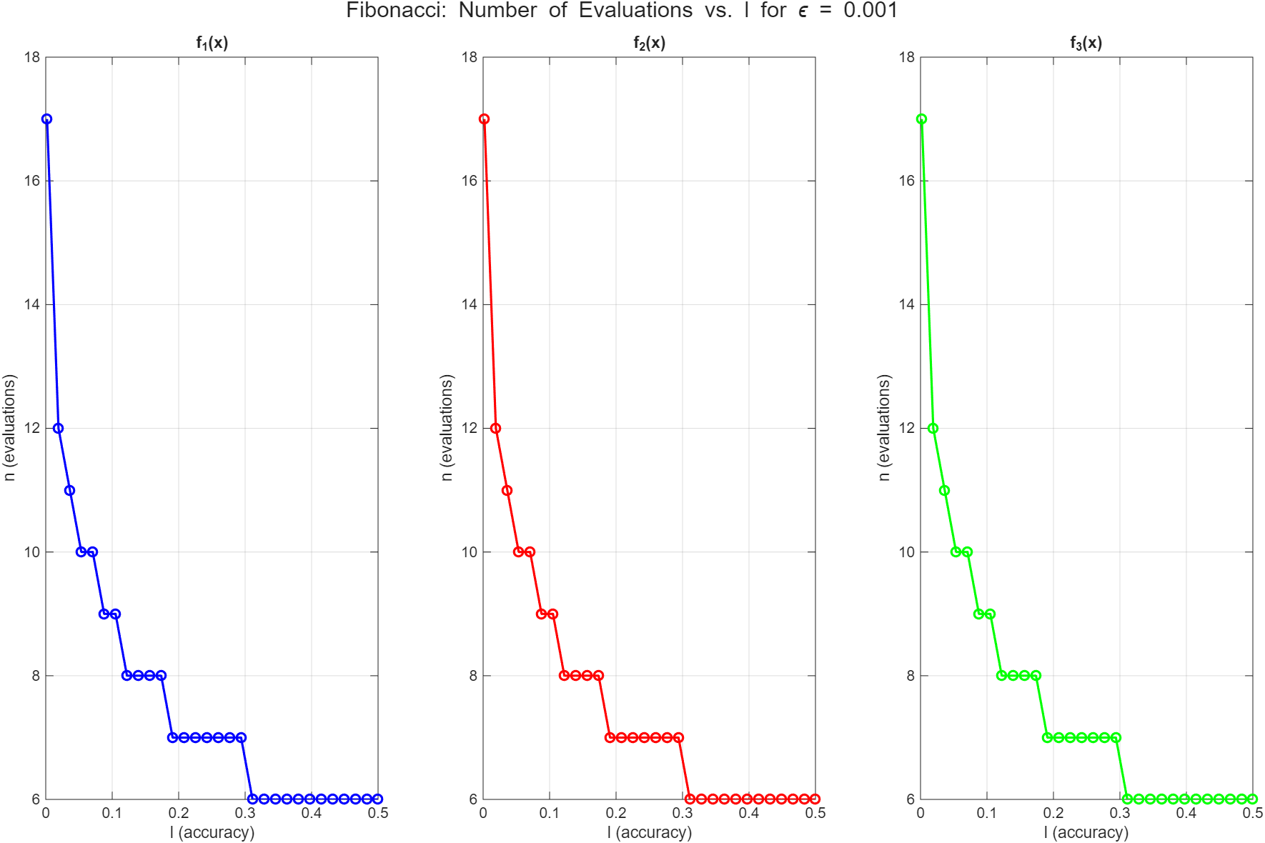

Παρατηρούμε ανάλογη συμπεριφορά στα διαγράμματα με αυτή των προηγούμενων τεχνικών. Όμοια με την μέθοδο Χρυσού Τομέα ο αριθμός υπολογισμών μειώνεται σχεδόν κατά το ήμισυ σε σχέση με τη μέθοδο διχοτόμου.
Ακολουθούν οι γραφικές παραστάσεις των άκρων [ak, bk] συναρτήσει του αριθμού των επαναλήψεων k, για διάφορες τιμές του l:
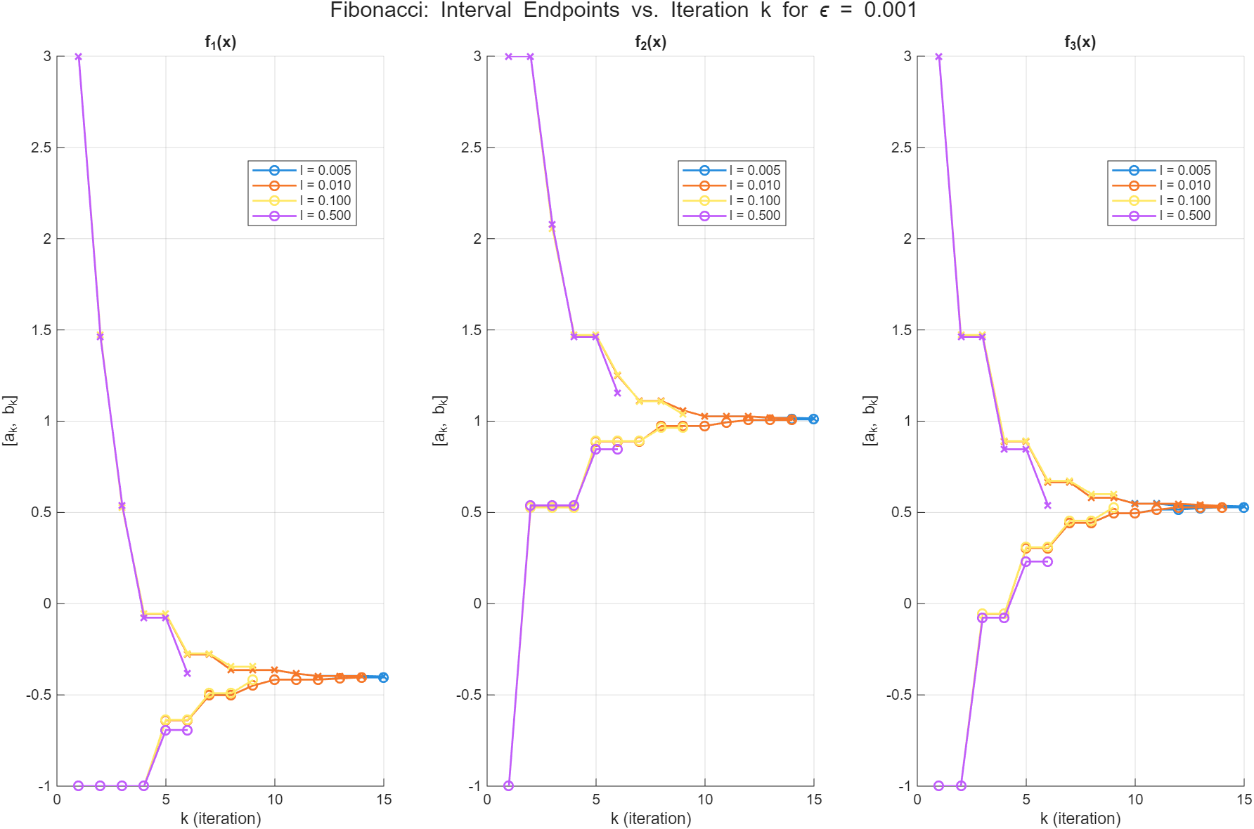

Προφανώς έχουμε σύγκλιση στο ελάχιστο όπως και στις προηγούμενες μεθόδους, αλλά επίσης παρατηρούμε ότι τα άκρα ak και bk δεν λαμβάνουν πάντα τις ίδιες τιμές για διαφορετικά l. Αυτή η παρατήρηση είναι και αναμενόμενη, καθώς ο υπολογισμός των προκαθορισμένων επαναλήψεων n επηρεάζεται από το l.
Όπως και για την μέθοδο Χρυσού Τομέα έτσι και για την Fibonacci απαιτούνται λιγότεροι υπολογισμοί αλλά περισσότερες επαναλήψεις σε σχέση με την μέθοδο της διχοτόμου και συνεπώς συγκλίνει βραδύτερα, ενώ είναι αποδοτικότερη.

Από τις τρείς μεθόδους που είδαμε ήδη (χωρίς παραγώγους) η Fibonacci θεωρείται η πιο αποδοτική για μικρά n.
Η ανάλυση και τα διαγράμματα που είδαμε, δείχνουν ότι η τεχνική Fibonacci είναι η πιο αποτελεσματική, ενώ η τεχνική της διχοτόμου δείχνει να είναι η λιγότερο αποδοτική. Αν και αυτό ισχύει σε γενικές γραμμές, στην πραγματικότητα, η αποτελεσματικότητα κάθε τεχνικής βελτιστοποίησης εξαρτάται από πολλούς παράγοντες, όπως το μέγεθος του προβλήματος (n), η ακρίβεια l που απαιτείται και η ανάγκη για περιορισμό του αριθμού των υπολογισμών. Έτσι η απόφαση για το ποια μέθοδο θα χρησιμοποιήσουμε δεν μπορεί να γίνει μηχανικά, χωρίς δηλαδή να εξετάσουμε τις απαιτήσεις του προβλήματος.

V. ΘΕΜΑ 4: ΜΕΘΟΔΟΣ ΤΗΣ ΔΙΧΟΤΟΜΟΥ ΜΕ ΧΡΗΣΗ ΠΑΡΑΓΩΓΩΝ

Όταν η παράγωγος f’(x) της συνάρτησης είναι διαθέσιμη, το πρόβλημα ελαχιστοποίησης μιας κυρτής συνάρτησης ανάγεται σε πρόβλημα εύρεσης ρίζας f’(x) = 0. Η μέθοδος αυτή στηρίζεται στην ιδιότητα της ψευδοκυρτότητας. Σε κάθε επανάληψη k, υπολογίζεται το μέσο του διαστήματος xk = (ak + bk)/2. Στη συνέχεια, ελέγχεται το πρόσημο της παραγώγου σε εκείνο το σημείο:
- Αν είναι θετικό, το ελάχιστο βρίσκεται στο [ak, xk]
- Αν είναι αρνητικό, το ελάχιστο βρίσκεται στο [xk, bk]
- Αν είναι μηδέν, το ελάχιστο βρίσκεται στο xk
Το διάστημα μειώνεται ακριβώς κατά το ήμισυ σε κάθε βήμα, και το κόστος είναι μόνο ένας υπολογισμός της παραγώγου (ανά επανάληψη).
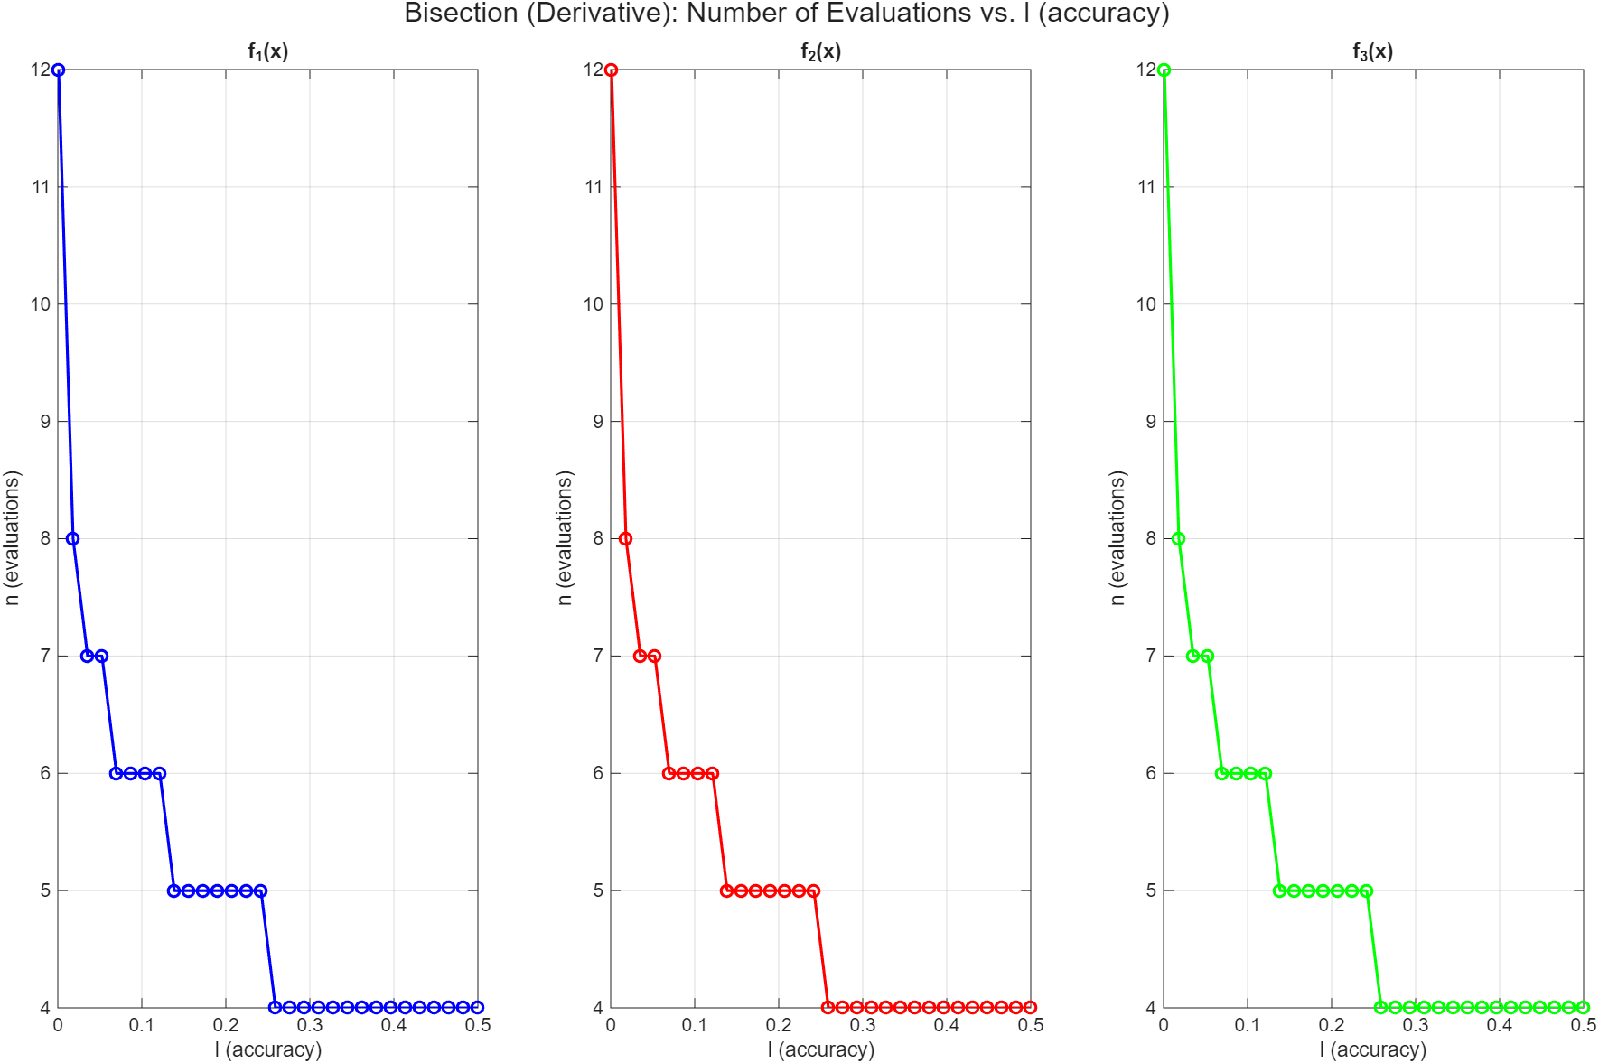
Πέρα των συμπερασμάτων που έχουν παρατηρηθεί ήδη και στις προηγούμενες μεθόδους βλέπουμε μία δραματική βελτίωση στον αριθμό των υπολογισμών (n). Είναι σημαντικά μικρότερος από όλες τις προηγούμενες τεχνικές για τα ίδια l. Από την υλοποίηση της τεχνικής μπορούμε να συμπεράνουμε ότι όχι μόνο οι υπολογισμοί έχουν μειωθεί, αλλά και ο ρυθμός σύγκλισης είναι καλύτερος.
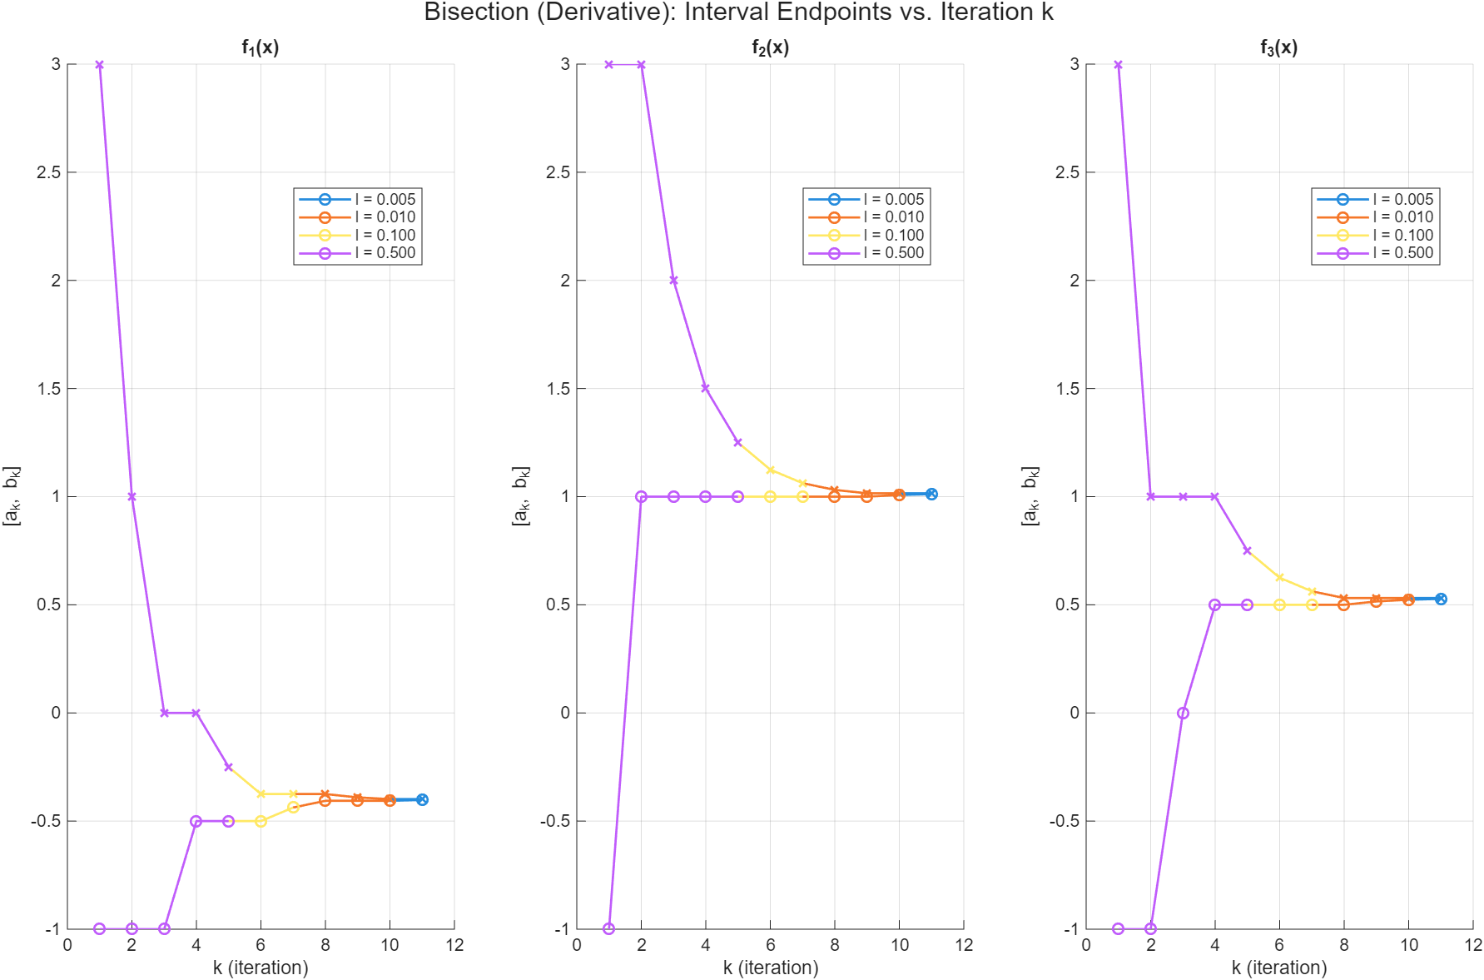
Πράγματι όπως βλέπουμε στα διαγράμματα σύγκλισης ο αριθμός των επαναλήψεων που απαιτείται είναι σημαντικά μικρότερος και η διαδικασία τελειώνει γρηγορότερα. Αυτή η μέθοδος συνδυάζει την ταχύτητα σύγκλισης (σε βήματα k) της κλασικής Διχοτόμου με ένα υπολογιστικό κόστος (σε n) ακόμα μικρότερο από αυτό του Χρυσού Τομέα.

Υπάρχει ένας σαφής συμβιβασμός μεταξύ του αριθμού των επαναλήψεων (k) και του συνολικού υπολογιστικού κόστους (n).
- Η Μέθοδος της Διχοτόμου είναι απλή αλλά υπολογιστικά αναποτελεσματική.
- Οι Μέθοδοι Χρυσού Τομέα και Fibonacci είναι καλύτερες όταν ο υπολογισμός της f(x) είναι ακριβός (π.χ., μια πολύπλοκη προσομοίωση) και η παράγωγος δεν είναι διαθέσιμη. Η Fibonacci είναι θεωρητικά η βέλτιστη από τις μεθόδους χωρίς παράγωγο, ειδικά για μικρό αριθμό επαναλήψεων.
- Η Μέθοδος της Διχοτόμου με Παράγωγο είναι αναμφίβολα η ανώτερη μέθοδος, εφόσον η παράγωγος είναι γνωστή και εύκολο να υπολογιστεί. Συνδυάζει την ταχύτερη σύγκλιση με το ελάχιστο κόστος υπολογισμών ανά επανάληψη.

